附件 3

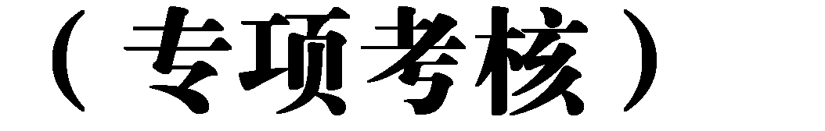

|  |  |  |  |  |  |  |  |  |  |  |
| --- | --- | --- | --- | --- | --- | --- | --- | --- | --- | --- |
| **姓名** |  | | **性别** |  | **民族** |  | **出生年月** | |  | |
| **工作时间** |  | | **身份证号** | |  | | **政治面貌** | |  | |
| **职称** |  | | **最后学历学位** | |  | | **联系电话** | |  | |
| **毕业学校、专业** | | |  | | | | | | | |
| **思想政治与师德师风** | | **考核内容** | | | | | | **合格** | | **不合格** |
| **政治立场坚定。坚持以习近平新时代中国特色社会主义思想为指导，拥护中国共产党的领导，增强“四个意识”，坚定“四个自信”，做到“两个维护”，贯彻党的教育方针。** | | | | | |  | |  |
| **自觉爱国守法。忠于祖国，忠于人民，恪守宪法原则，遵守法律**  **法规，依法履行教师职责。** | | | | | |
| **传播优秀文化。带头践行社会主义核心价值观，弘扬真善美，传**  **递正能量。** | | | | | |
| **潜心教书育人。落实立德树人根本任务，遵循教育规律和学生成**  **长规律，因材施教，教学相长。** | | | | | |
| **关心爱护学生。严慈相济，诲人不倦，真心关爱学生，严格要求**  **学生，做学生良师益友。** | | | | | |
| **坚持言行雅正。为人师表，以身作则，心理健康，举止文明，作**  **风正派，自重自爱。** | | | | | |
| **遵守学术规范。严谨治学，力戒浮躁，潜心问道，勇于探索，坚**  **守学术良知，反对学术不端。** | | | | | |
| **秉持公平诚信。坚持原则，处事公道，光明磊落，为人正直。** | | | | | |
| **坚守廉洁自律。严于律己，清廉从教。** | | | | | |

|  |  |  |  |  |  |
| --- | --- | --- | --- | --- | --- |
|  | | **积极奉献社会。履行社会责任，贡献聪明才智，树立正确义利观。** | |  |  |
| **突出表现** | | | （可另附页） | | |
| **存在问题** | | | （可另附页） | | |
| **二级学院**  **（部门） 考评结论** | 考评结论（勾选）：（对选择合格、不合格，必要的补充说明可填在此，可另附页）  **□合格 □不合格**  二级学院党总支书记（部门负责人）签字（盖章）：  年 月 日 | | | | |
| **兰州文理学院师德师风建设委员会办公室审核**  **意见** | 兰州文理学院师德师风建设委员会办公室（盖章）：  年 月 日 | | | | |
| **备注** |  | | | | |

注：此表一式两份，正反面打印。